**Colecția Extra –** *Tapiterie pentru sezut scaun*

**Greutate:** 320g /m2 ± 5%

**Compoziție:** 100% Polyolefin

**Test de rezistență Martindale:** > 40.000 cicluri

**Nr. nuanțe în colecție:** 30

Antibacterial

Non-toxic

Reciclabil

Ignifug cf. certificarilor: UE: EN 1021 1 (tigara); UK: BS 5852 0

https://scauneergonomice.ro/pub/media/wysiwyg/RS-300.pnghttps://scauneergonomice.ro/pub/media/wysiwyg/RS-200.pnghttps://scauneergonomice.ro/pub/media/wysiwyg/RS-229.pnghttps://scauneergonomice.ro/pub/media/wysiwyg/RS-261.pnghttps://scauneergonomice.ro/pub/media/wysiwyg/RS-305.pnghttps://scauneergonomice.ro/pub/media/wysiwyg/RS-308.pnghttps://scauneergonomice.ro/pub/media/wysiwyg/RS-325.pnghttps://scauneergonomice.ro/pub/media/wysiwyg/RS-330.pnghttps://scauneergonomice.ro/pub/media/wysiwyg/RS-430.pnghttps://scauneergonomice.ro/pub/media/wysiwyg/RS-463.pnghttps://scauneergonomice.ro/pub/media/wysiwyg/RS-503.pnghttps://scauneergonomice.ro/pub/media/wysiwyg/RS-515.pnghttps://scauneergonomice.ro/pub/media/wysiwyg/RS-526.pnghttps://scauneergonomice.ro/pub/media/wysiwyg/RS-546.pnghttps://scauneergonomice.ro/pub/media/wysiwyg/RS-600.pnghttps://scauneergonomice.ro/pub/media/wysiwyg/RS-840.pnghttps://scauneergonomice.ro/pub/media/wysiwyg/RS-07.pnghttps://scauneergonomice.ro/pub/media/wysiwyg/RS-20.pnghttps://scauneergonomice.ro/pub/media/wysiwyg/RS-21.pnghttps://scauneergonomice.ro/pub/media/wysiwyg/RS-22.pnghttps://scauneergonomice.ro/pub/media/wysiwyg/RS-40.pnghttps://scauneergonomice.ro/pub/media/wysiwyg/RS-82.pnghttps://scauneergonomice.ro/pub/media/wysiwyg/RS-100.pnghttps://scauneergonomice.ro/pub/media/wysiwyg/RS-216.pnghttps://scauneergonomice.ro/pub/media/wysiwyg/RS-405.pnghttps://scauneergonomice.ro/pub/media/wysiwyg/RS-410.pnghttps://scauneergonomice.ro/pub/media/wysiwyg/RS-525.pnghttps://scauneergonomice.ro/pub/media/wysiwyg/RS-630.pnghttps://scauneergonomice.ro/pub/media/wysiwyg/RS-640.pnghttps://scauneergonomice.ro/pub/media/wysiwyg/RS-650.png

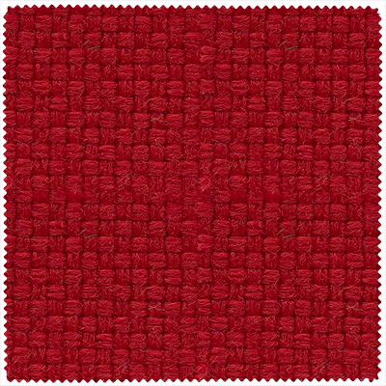

**RS-300**

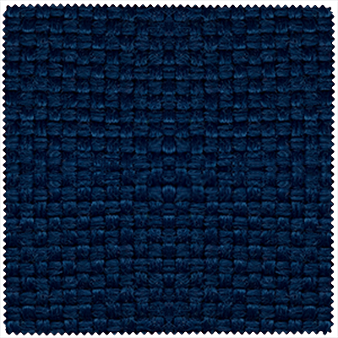

**RS-200**

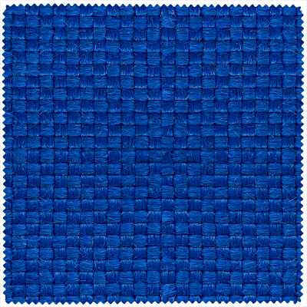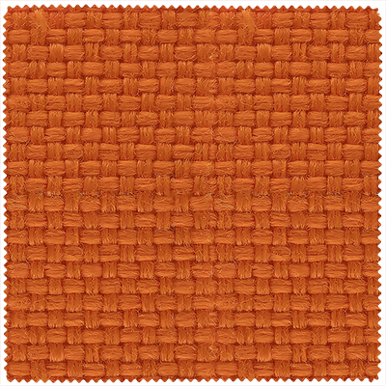

**RS-229 – 2 buc. RS-308 – 7 buc.**

**Colecția Mesh –** *Mesh pentru spatar scaun*

**Greutate:** 530g /m2 ± 10g

**Compoziție:** 100% Polyester

**Test de rezistență Martindale:**> 30.000 cicluri

**Nr. nuanțe în colecție:** 7

https://scauneergonomice.ro/pub/media/wysiwyg/mesh3.pnghttps://scauneergonomice.ro/pub/media/wysiwyg/mesh1.pnghttps://scauneergonomice.ro/pub/media/wysiwyg/mesh4.pnghttps://scauneergonomice.ro/pub/media/wysiwyg/mesh5.pnghttps://scauneergonomice.ro/pub/media/wysiwyg/mesh6.pnghttps://scauneergonomice.ro/pub/media/wysiwyg/mesh7.pnghttps://scauneergonomice.ro/pub/media/wysiwyg/mesh8.png

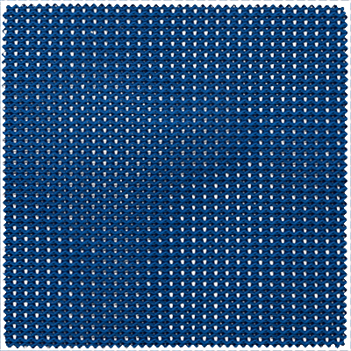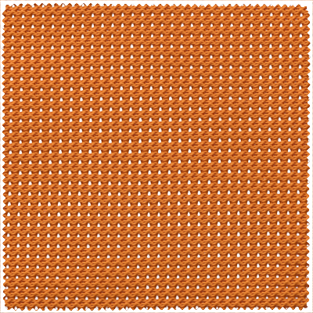

**Albastru – 2 buc. Portocaliu – 7 buc.**